ПРИКАЗ
директора ЧОУ «Начальная школа «Юный гражданин» с изучением основ экономики и права»
28.12.2022 года № 56
На основании п. 3.2 Договора об образовании на обучение по образовательной программе начального общего образования,
ПРИКАЗЫВАЮ:
Установить стоимость образовательных услуг с 01 июня 2023 года по:
- договорам, заключенным в 2020 — 2021 учебном году — 181 200 (сто восемьдесят одна тысяча двести) рублей;
- договорам, заключенным в 2021 — 2022 учебном году — 186 840 (сто восемьдесят шесть тысяч восемьсот сорок) рублей;
- договорам, заключенным в 2022 — 2023 учебном году - 193 800 (сто девяносто три тысячи восемьсот) рублей.
Директор ЧОУ нэпш 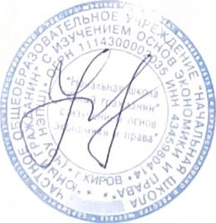 У.В. Метелева

